**Teoria i inżynieria ruchu teleinformatycznego**

Przydział stacji bazowych

Sprawozdanie

Tomasz Lewowski

Daniel Karwacki

Piotr Kozłowski

# Opis projektu

## Koncepcja

Celem projektu było stworzenie aplikacji pozwalającej na rozwiązanie problemu rozkładu stacji bazowych na obszarze cechującym się różnym zapotrzebowaniem na sygnał sieci. W celu realizacji projektu przyjęliśmy następujące założenia:

* Sygnał rozchodzi się we wszystkich kierunkach równomiernie.
* Siła sygnału jest odwrotnie proporcjonalna do kwadratu odległości od anteny.
* Zapotrzebowanie na sygnał reprezentowane jest przez koliste obszary, w obrębie, których zapotrzebowanie jest równe.
* Jeśli centra subskrybentów nachodzą na siebie to ich zapotrzebowanie na moc sumuje się.
* Moc sygnału w danym punkcie jest sumą mocy sygnału ze wszystkich anten, w zasięgu, których się znajduje.

Problem rozwiązujemy dla przykładu Wrocławia, jednakże implementacja projektu, poprzez połączenie z internetowymi dostawcami map (m. in. Google Maps, Open Street Maps), pozwala na przeniesienie problemu w dowolne miejsce.

## Wykonanie

Projekt został całkowicie wykonany w technologii JAVA 1.7. Proces buildu aplikacji kontrolowany jest przez Apache Maven 3. Do zapewnia funkcjonalności wykorzystane zostały następujące biblioteki: Guava, Processing – core, Processing – unfolding, Commons – math3, Log4j oraz do testów: Junit 4, Fest-assert-core, mockito, harmcest-all

# Opis interfejsu

Interfejs graficzny można podzielić na dwie części, pierwszą, zajmującą największą część interfejsu jest widok mapy. Domyślnie dostarczone są mapy od Google Maps, możliwa jest jednak zmiana dostawny na np. Open Street Maps. Okno to umożliwia efektywne nawigowanie po mapie całego świata. W tym samym widoku prezentowane są również wizualizacje rozwiązań problemu rozkładu BTSów. Drugą część stanowi panel nawigacji, znajdujący się po prawej stronie głównego okna, umożliwiający zmianę parametrów problemu oraz wybór algorytmu.

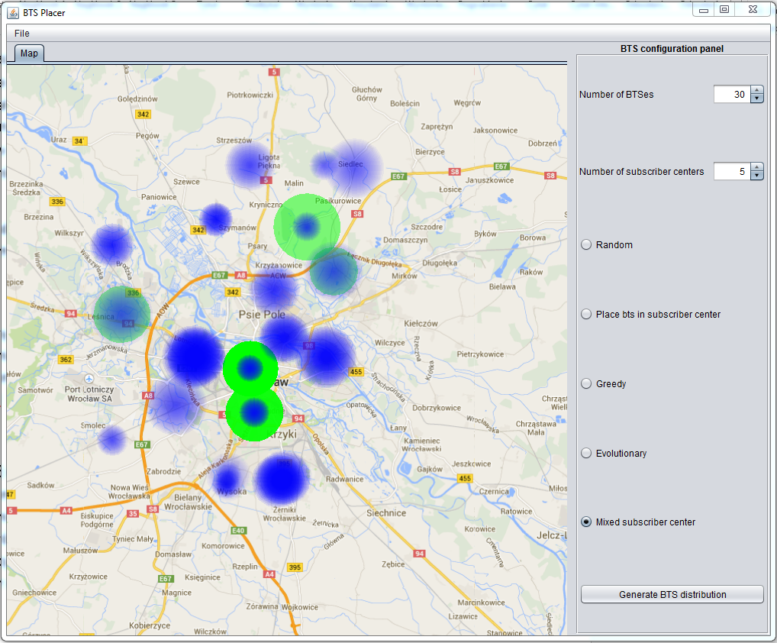

Okno 1. Widok głównego okna

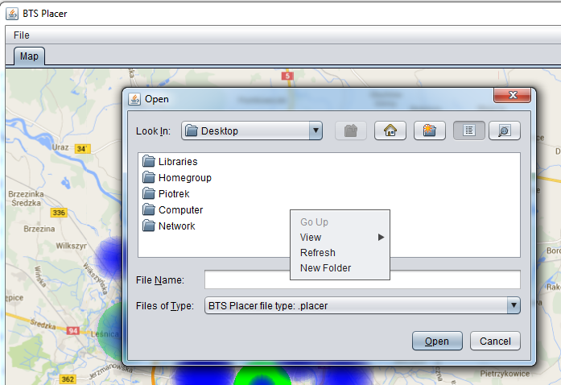

Okno 2 Widok odczytu konfiguracji z pliku

# Algorytmy

Do realizacji projektu wykorzystane były następujące algorytmy:

* 1. Losowy – generowany jest losowy rozkład BTS
  2. Centralny – umiejscawia BTS w centrum obszarów zapotrzebowani
  3. Genetyczny - generowanych jest 15 „osobników” (tzn. rozkładów BTSów) zawierających BTSy o parametrach znajdujących się aktualnie na terenie (każdemu nowemu BTSowi nadawane jest losowe położenie). Następnie wykonywane są iteracje, na które składa się:
     1. Ocena każdego z osobników
     2. Wybór i zapisanie najlepszego dotychczas osobnika
     3. Sortowanie osobników w kolejności najwyższej wartości funkcji oceny
     4. Nadanie każdemu osobnikowi wartości „reprodukcyjnej” gdzie j jest kolejnością osobnika w posortowanej liście
     5. 15 – krotny wybór do krzyżowania losowo osobnika (każdy osobnik z populacji wejściowej jest krzyżowany z losowo wybranym – w każdym przypadku prawdopodobieństwo wybrania osobnika i-tego jest równe
     6. Mutacja, polegająca na przestawieniu losowego BTSa (w ramach osobnika) w losowe miejsce. Prawdopodobieństwo mutacji wynosi 1,5% dla każdego osobnika

Wynikiem jest osobnik o najlepszym przystosowaniu w ramach 10 iteracji.

* 1. Zachłanny – umiejscawia BTSa w położeniu, w którym aktualnie jest najwyższy poziom zapotrzebowania
  2. Mieszany – dopasowuje BTSa do centrów subskrybentów – niech *m* będzie liczbą BTSów, a *n* liczbą centrów subskrybentów. Algorytm działa tylko, jeśli m =< n w przeciwnym wypadku nadmiarowe BTSy są rozlokowywane metodą zachłanną. Najpierw centra subskrybentów są sortowane od tego o najwyższym zapotrzebowaniu (całościowym) do tego o najniższym. Następnie dla każdego centrum dopasowywany jest BTS w taki sposób, aby zminimalizować funkcję

, gdzie:

r – promień zasięgu subskrybentów

k – maksymalna moc BTSa

z – gęstością zapotrzebowania na sygnał

Wartość dla nadmiarowego sygnału została dobrana w sposób arbitralny.

W obliczeniach pierwsza całka (po kącie) jest ignorowana, ponieważ jest tylko przemnożeniem przez stałą wartość, natomiast druga jest wyliczana w sposób numeryczny

## Porównanie algorytmów

Do oceny działania algorytmu przyjęta została następująca funkcja:

, gdzie:

r – macierz zapotrzebowania na danym obszarze

s – macierz mocy sygnału na danym obszarze

W celu oceny algorytmów testowane były 3 sytuacje:

* 1. Liczba BTSów jest większa od liczby centrów subskrybentów:

Losowy:

|  |  |  |
| --- | --- | --- |
|  | Wartość funkcji oceny | Maksymalny niedobór sygnału |
| Test 1 | 55777520,36447 | 8058,15558 |
| Test 2 | 36796398,38001 | 4420,27159 |
| Test 3 | 137178797,32034 | 7667,03974 |

Zachłanny:

|  |  |  |
| --- | --- | --- |
|  | Wartość funkcji oceny | Maksymalny niedobór sygnału |
| Test 1 | 2906955,21744 | 2113,02360 |
| Test 2 | 12346736,33752 | 2308,16011 |
| Test 3 | 108673600,72052 | 5273,38265 |

Ewolucyjny:

|  |  |  |
| --- | --- | --- |
|  | Wartość funkcji oceny | Maksymalny niedobór sygnału |
| Test 1 | 137133147,75449 | 6749,34609 |
| Test 2 | 127999247,16166 | 10497,82858 |
| Test 3 | 238447302,79997 | 9896,44133 |

Mieszany:

|  |  |  |
| --- | --- | --- |
|  | Wartość funkcji oceny | Maksymalny niedobór sygnału |
| Test 1 | 6200448,20097 | 924,07522 |
| Test 2 | 16823916,76536 | 2458,77151 |
| Test 3 | 99134811,51630 | 6184,34317 |

* 1. Liczba BTSów jest równa liczbie centrów subskrybentów:

Losowy:

|  |  |  |
| --- | --- | --- |
|  | Wartość funkcji oceny | Maksymalny niedobór sygnału |
| Test 1 | 1087597573,17165 | 36709,18235 |
| Test 2 | 742812790,81577 | 27982,99510 |
| Test 3 | 343487558,19819 | 9801,55162 |

Zachłanny:

|  |  |  |
| --- | --- | --- |
|  | Wartość funkcji oceny | Maksymalny niedobór sygnału |
| Test 1 | 883209465,36244 | 23507,85880 |
| Test 2 | 644599473,90919 | 17494,88057 |
| Test 3 | 319188736,08265 | 8829,04313 |

Ewolucyjny:

|  |  |  |
| --- | --- | --- |
|  | Wartość funkcji oceny | Maksymalny niedobór sygnału |
| Test 1 | 1087770333,53485 | 3777,55360 |
| Test 2 | 796288791,61069 | 8327,65842 |
| Test 3 | 363199195,09256 | 9801,55162 |

Mieszany:

|  |  |  |
| --- | --- | --- |
|  | Wartość funkcji oceny | Maksymalny niedobór sygnału |
| Test 1 | 969283947,98910 | 29367,86209 |
| Test 2 | 693881144,47352 | 914,45622 |
| Test 3 | 327582827,77606 | 9801,55162 |

1. Liczba BTSów jest mniejsza od liczby centrów subskrybentów:

Losowy:

|  |  |  |
| --- | --- | --- |
|  | Wartość funkcji oceny | Maksymalny niedobór sygnału |
| Test 1 | 484540460,24990 | 14563,13376 |
| Test 2 | 713849120,52446 | 19042,68919 |
| Test 3 | 948006813,09175 | 26739,91021 |

Zachłanny:

|  |  |  |
| --- | --- | --- |
|  | Wartość funkcji oceny | Maksymalny niedobór sygnału |
| Test 1 | 464589221,76677 | 13706,59862 |
| Test 2 | 711856729,83863 | 17412,90135 |
| Test 3 | 938525364,17830 | 24906,08137 |

Ewolucyjny:

|  |  |  |
| --- | --- | --- |
|  | Wartość funkcji oceny | Maksymalny niedobór sygnału |
| Test 1 | 506999831,31857 | 14563,13376 |
| Test 2 | 804612632,71073 | 21007,07505 |
| Test 3 | 990835056,12606 | 1915,17337 |

Mieszany:

|  |  |  |
| --- | --- | --- |
|  | Wartość funkcji oceny | Maksymalny niedobór sygnału |
| Test 1 | 476569842,18410 | 14506,29820 |
| Test 2 | 726431767,90996 | 19084,28004 |
| Test 3 | 946071302,97601 | 27588,99410 |

## 5. Obserwacje i wnioski

Do porównania algorytmów, wykorzystane były dwa kryteria, pierwsze będące sumą niedoboru mocy sygnału oraz drugie będące maksymalnym punktowym niedoborem. W pierwszym przypadku testowym patrząc na pierwsze kryterium najlepiej sprawował się algorytm zachłanny pozwalający w najlepszym stopniu pokryć całą mapę, tzn. najlepiej zaspokajał potrzebę wszystkich użytkowników, natomiast charakteryzował się wyższym maksymalnym punktowym niedoborem. Podobnie kształtowała się sytuacja, gdy liczba BTS i centrów zapotrzebowani była równa. W trzeciej sytuacji testowej algorytm zachłanny zdominował oba kryteria. Różnica pomiędzy efektywnością rozkładu przypadkowego, a pozostałymi algorytmami, malała wraz ze zwiększeniem liczby centrów subskrybentów, tzn. była większa szansa trafienia w dobre miejsce, bo takich miejscy było więcej oraz wraz ze zwiększeniem dostępnych zasobów.

Efektywność danego algorytmu zależy od zaistniałego zapotrzebowania oraz dostępnych zasobów, dlatego, też ciężkie jest opracowanie jednego algorytmu gwarantującego najlepsze rozwiązanie dla wszystkich przypadków. Zamiast tego należy stosować różne algorytmy do różnych sytuacji i zasobów.

Potrzeba stosowania wyrafinowanych algorytmów rośnie odwrotnie proporcjonalnie do posiadanych zasobów. W przypadku, gdy możliwości zasobów znacząca przekraczają zapotrzebowanie losowy układ BTSów może owocować równie dobrymi wynikami, co ten wynikający z działania algorytmu zachłannego.